专家评标费用发放操作手册

1.工程建设-费用管理-专家费用发放菜单，点击新增费用

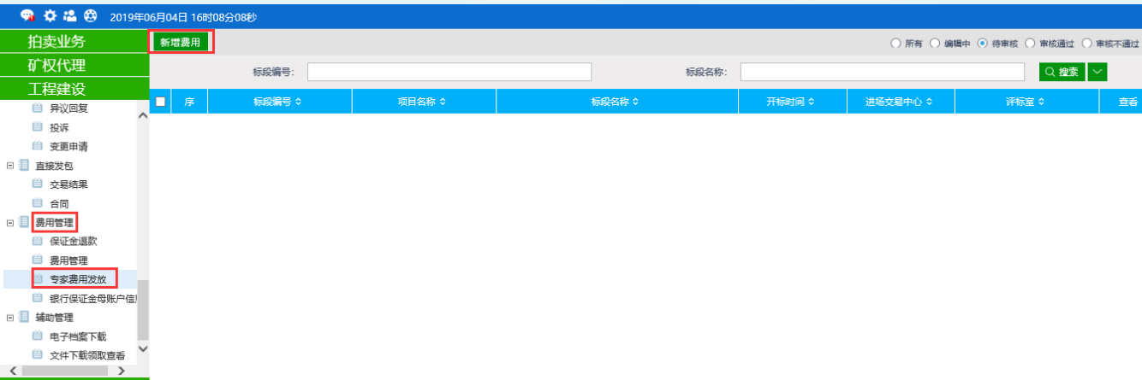

2.挑选标段后点击确认选择按钮，

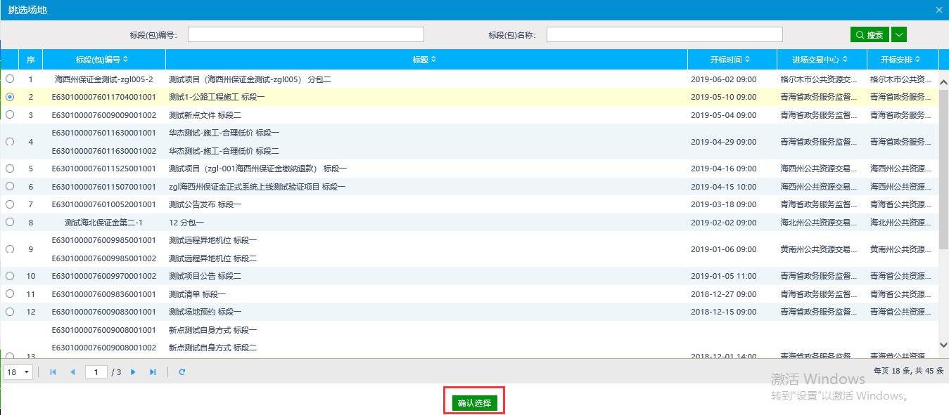

3.进入专家费用发放页面，在招标项目信息中的“是否隔夜评审”，默认为“否”（不隔夜评审），如果是隔夜标，选择“是”，在“隔夜天数”这边选择隔夜的天数。

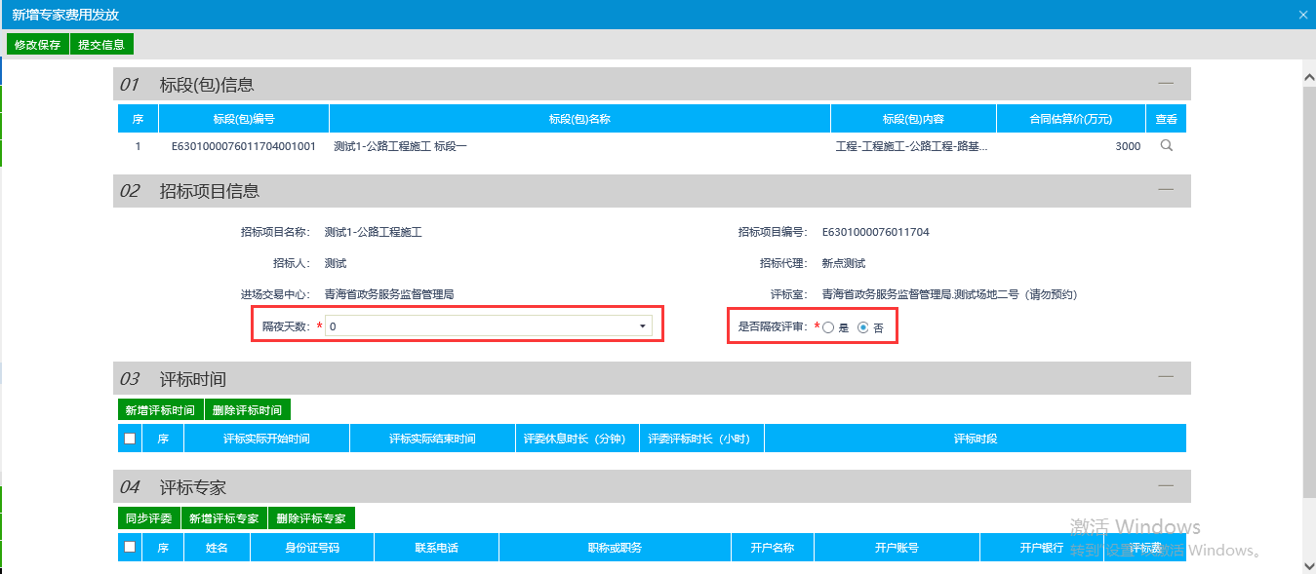

4.在03评标时间，点击新增评标时间，进入新增评标时间页面，填写评标时间信息，填写完成后点击修改保存。

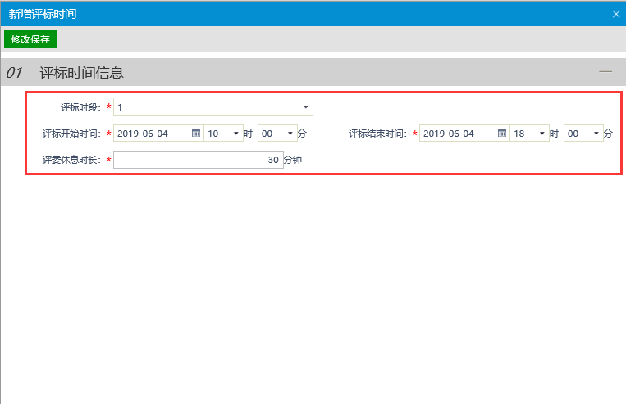

5.在04评标专家，新增评标专家按钮。

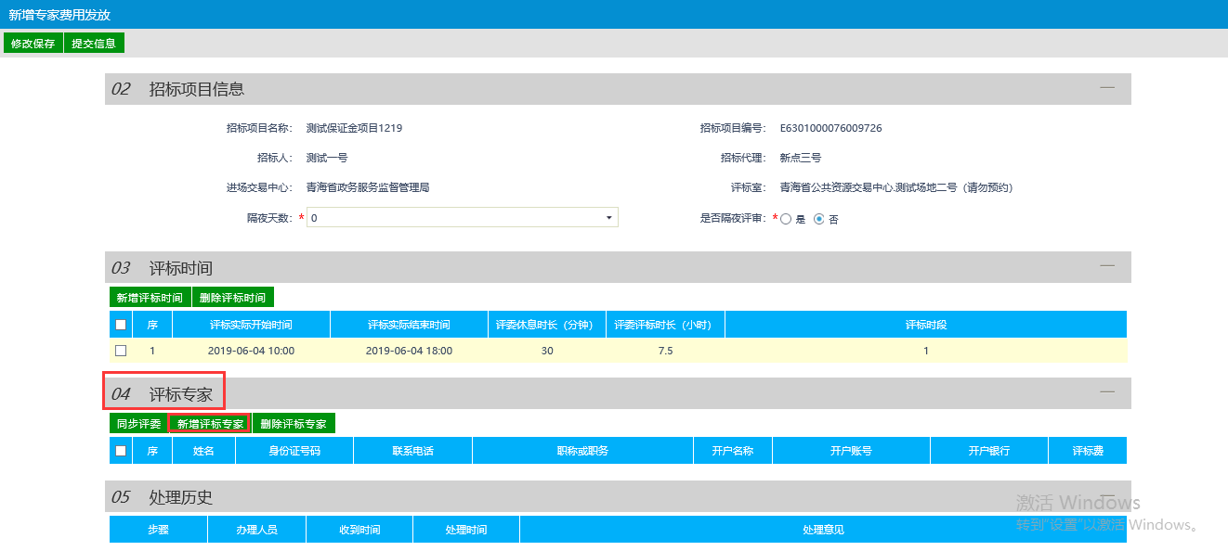

6.进入新增评标专家页面，输入专家名称进行搜索，勾选相应的专家，点击确定选择。

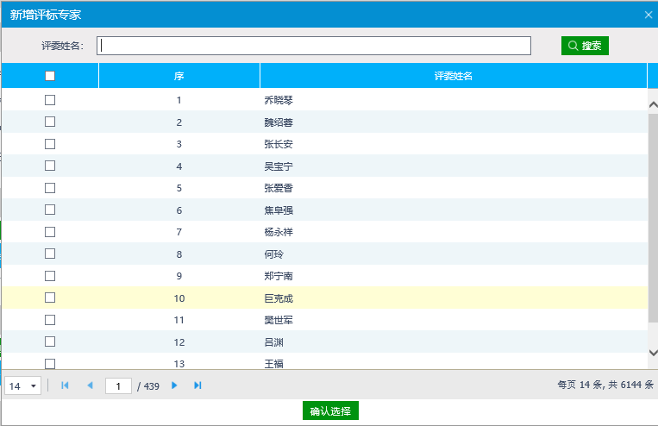

7.选择好之后，核对专家开户名称、开户账号、开户银行，核对没问题后点击提交信息。

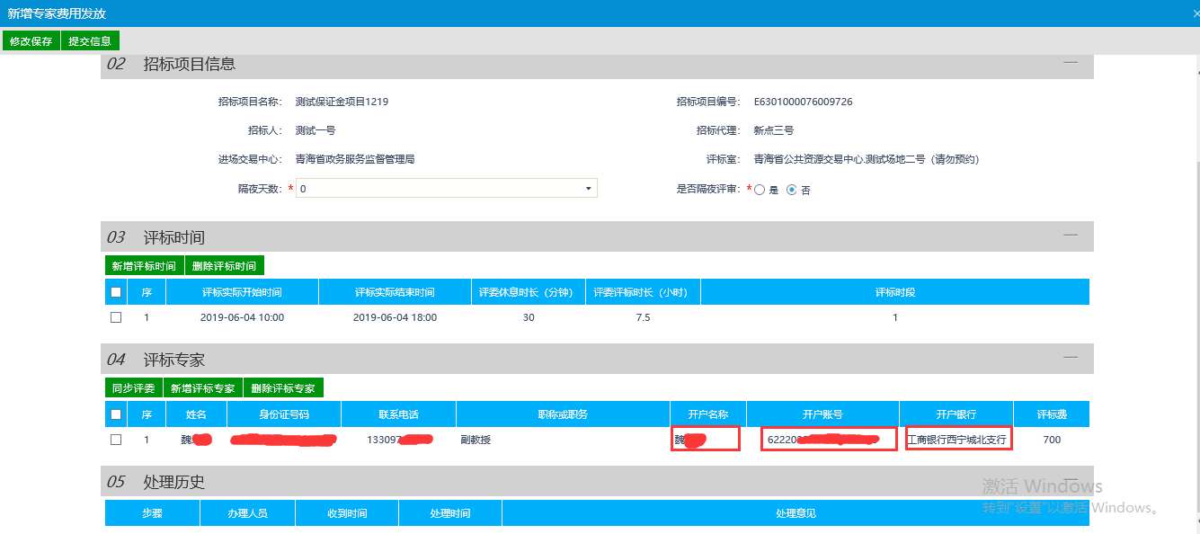

8.在专家费用发放页面，选择左上角的“审核通过”，点击相对应项目后面的打印按钮进行专家费用发放表的打印。

